ENT#4423 패키지 관리 화면에서 상태 열 버튼과 아이콘이 어긋나게 표시되는 문제 해결
해당 이슈는 로그프레소 4.0.2205.0 이상, 4.0.2212.0 이하 버전에서 발생합니다.
시스템 관리 > 패키지 관리 화면과 수집 설정 > 센트리 > 패키지 관리 화면에서 '상태' 열의 버튼 위치가 어긋나고, 열 너비가 너무 넓게 표시되는 문제가 해결되었습니다.
- 패치 전: 패키지 전환 버튼 위치가 어긋나있고 상태 열 너비가 너무 넓음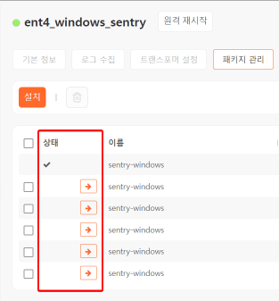
- 패치 후: 패키지 전환 버튼 위치와 상태 열 너비가 자연스럽게 표시됨